

MANUAL TECNICO PROYECTO SIREE

Bogotá. DC 2024



**CONTROL DE VERSIONES**

|  |  |  |  |
| --- | --- | --- | --- |
| **Versión** | **Fecha** | **Descripción** | **Autores** |
| **1.0** | Diciembre 5 de 2024 | Versión inicial de documento | Brayan Stieven Serna Morales |
| **1.1** | Diciembre 9 de 2024 | Versión segundaria del documento | Wilmer Arley Camargo Ovalle |
|  |  |  |  |
|  |  |  |  |

**TABLA DE CONTENIDO**

1. [INTRODUCCION 4](#_TOC_250011)
2. OBJETIVOS DEL SISEMA 4
   1. [OBJETIVO GENERAL 4](#_TOC_250010)
   2. [OBJETIVOS ESPECIFICOS 4](#_TOC_250009)
3. [DESCRIPCION TECNICA DEL SISTEMA 4](#_TOC_250008)
   1. REQUERIMIENTO DE HARDWARE 4
   2. REQUERIMIENTO DE SOFTWARE 4
4. [ARQUITECTURA DE SOFTWARE 4](#_TOC_250007)
   1. [CASOS DE USO 5](#_TOC_250006)
   2. DIAGRAMA DE CLASES 5
   3. DIAGRAMA DE DISTRIBUCION 5
5. [MODELO DE DATOS 4](#_TOC_250007)
   1. [MODELO ENTIDAD-RELACION (ER) 5](#_TOC_250006)
   2. DICCIONARIO DE DATOS 5
6. [INTALACION Y CONFIGURACION 5](#_TOC_250005)
   1. [PRE-REQUISITOS 5](#_TOC_250004)
   2. [INSTALACION 5](#_TOC_250003)
7. [DESPLIEGUE DEL SISTEMA 6](#_TOC_250002)
8. [SEGURIDAD 6](#_TOC_250001)
9. [RESOLUCION DE PROBLEMAS 6](#_TOC_250000)
10. MANTENIMIENTO Y ACTUALIZACION 6

# INTRODUCCION

SIREE es un sistema de gestión de inventario para la renta de equipos. Este documento técnico está destinado a desarrolladores, arquitectos de sistemas y personal técnico, proporcionando los detalles necesarios para instalar, configurar, operar y mantener el sistema.

1. **OBJETIVOS DEL SISTEMA**

## OBJETIVO GENERAL

* + - Garantizar una gestión eficiente del inventario, las rentas y los registros contables de una empresa.

## OBJETIVOS ESPECIFICOS

* + - Facilitar el registro y actualización de equipos.
    - Optimizar la visualización y control de stock.
    - Automatizar el registro de rentas y generación de reportes.

# DESCRIPCION TECNICA DEL SISTEMA

* 1. **REQUERIMIENTO DEL HARDWARE**
     + Procesador: Intel i3 o superior.
     + Memoria RAM: 4 GB recomendados.
     + Disco duro: 250 GB SSD.
  2. **REQUERIMIENTOS DEL SOFTWARE**
     + Sistema Operativo del Servidor: Windows Server 2019.
     + Framework: Bootstrap
     + Base de Datos: MySQL 8.0.
     + Lenguajes: PHP 8.1, JavaScript, HTML5 y CSS.

# ARQUITECTURA DE SOFTWARE

## CASOS DE USO

## casos de uso

## 4.2 DIAGRAMAS DE CLASES

## Diagrama_clases_1

## Diagrama_clases_2

## 4.3 DIAGRAMA DE DISTRIBUCION

## Diagrama Despliegue

1. **MODELO DE DATOS**

**5.1 MODELO ENTIDAD RELACION (MR)**

**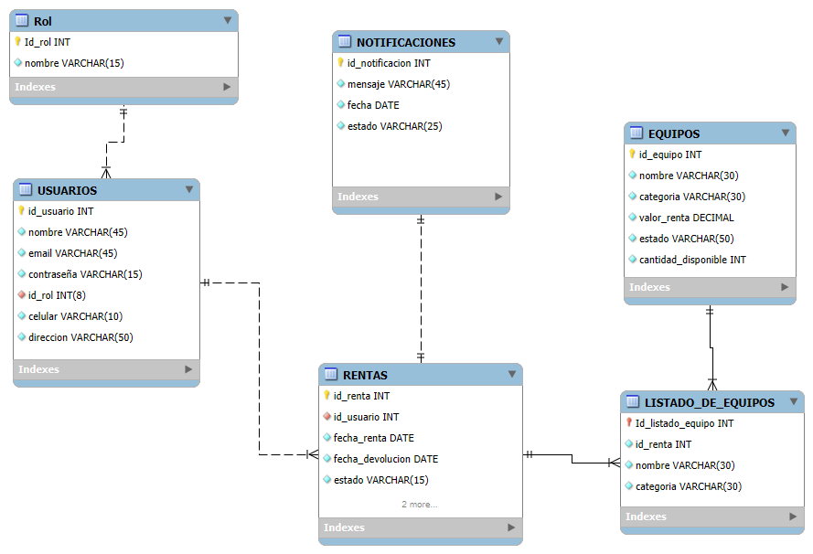**

**5.2 DICIONARIO DE DATOS**

**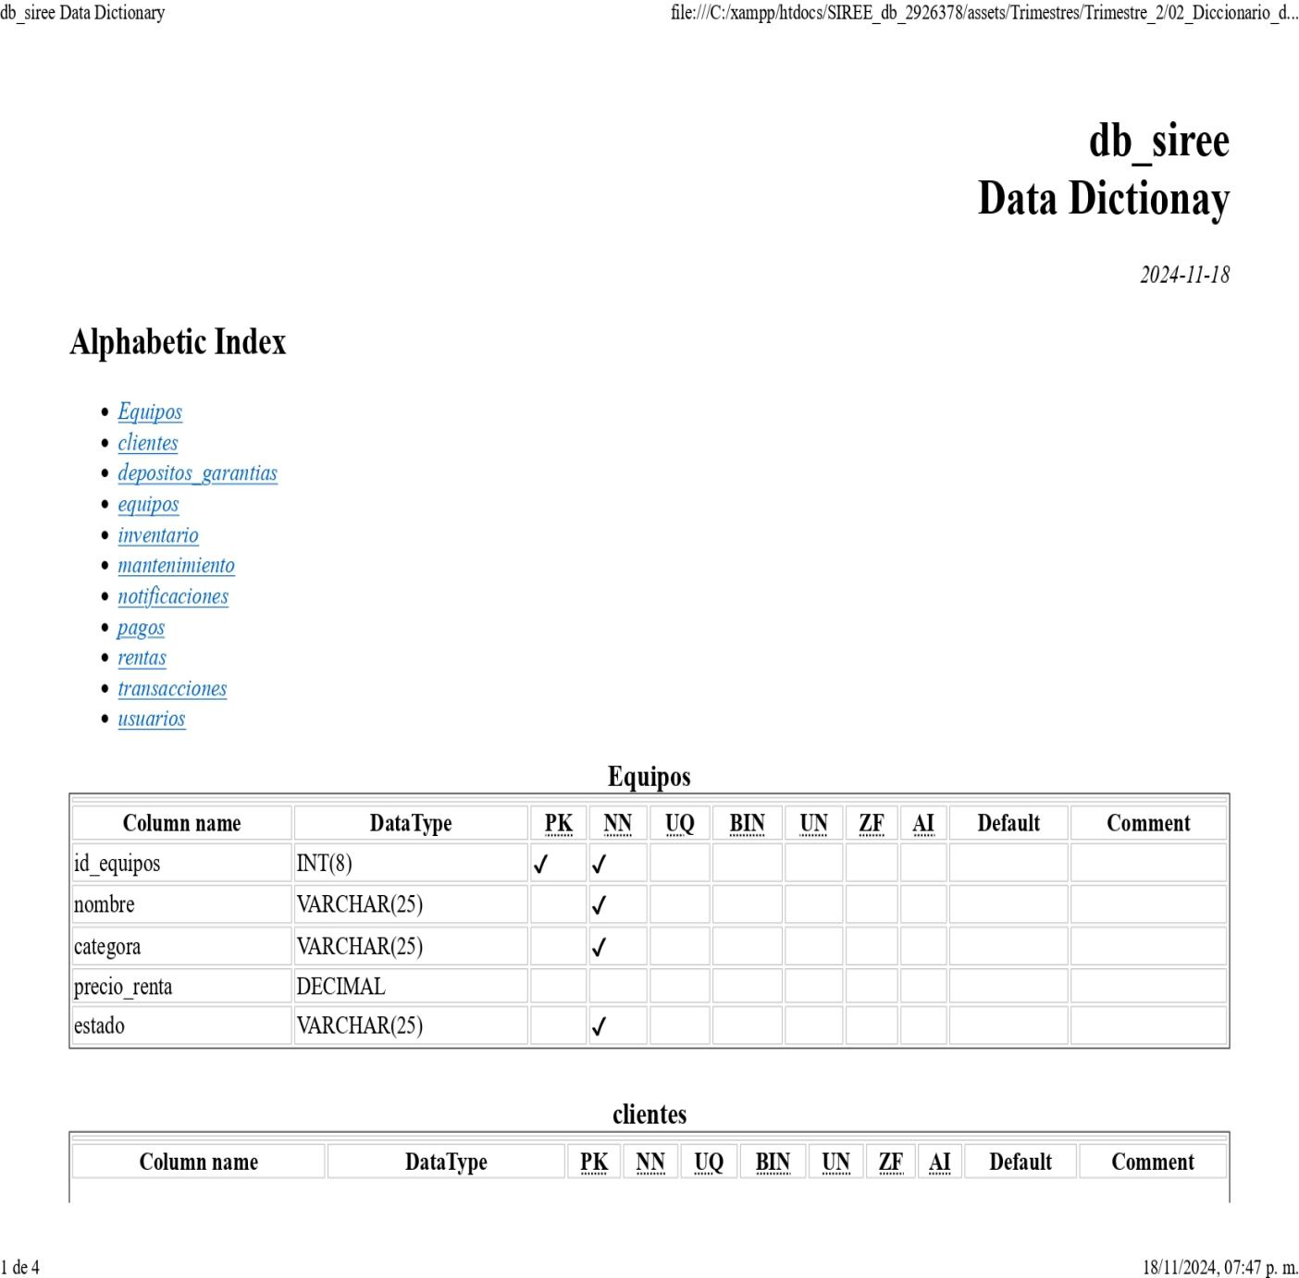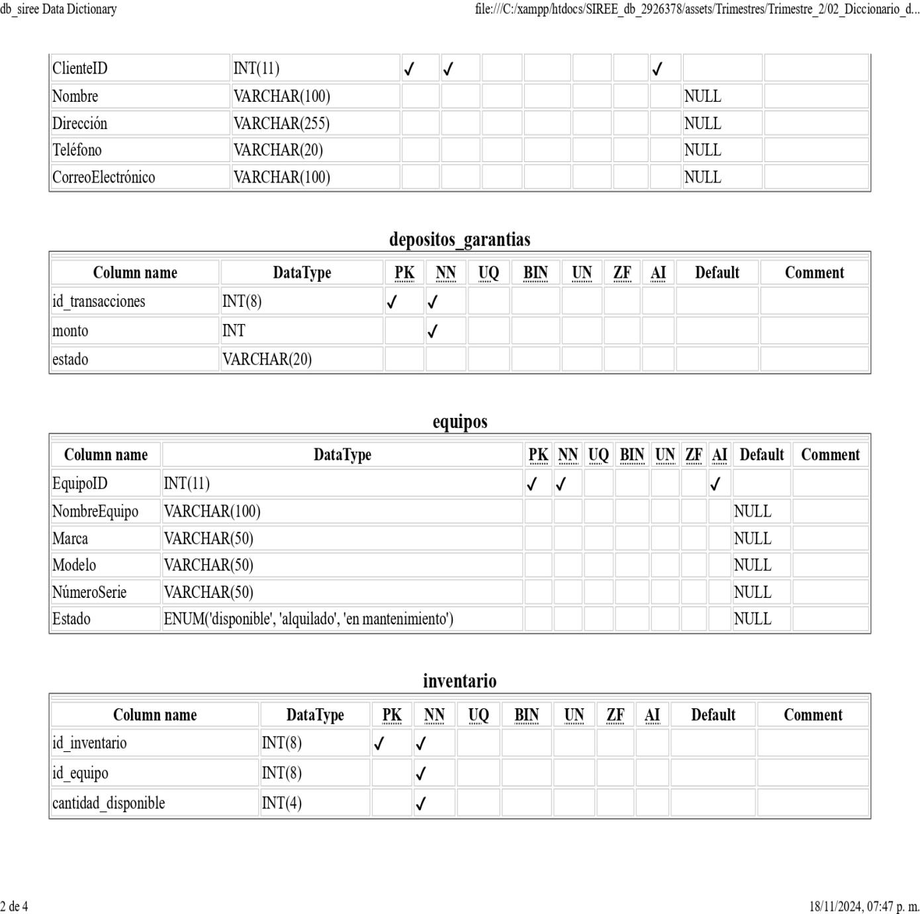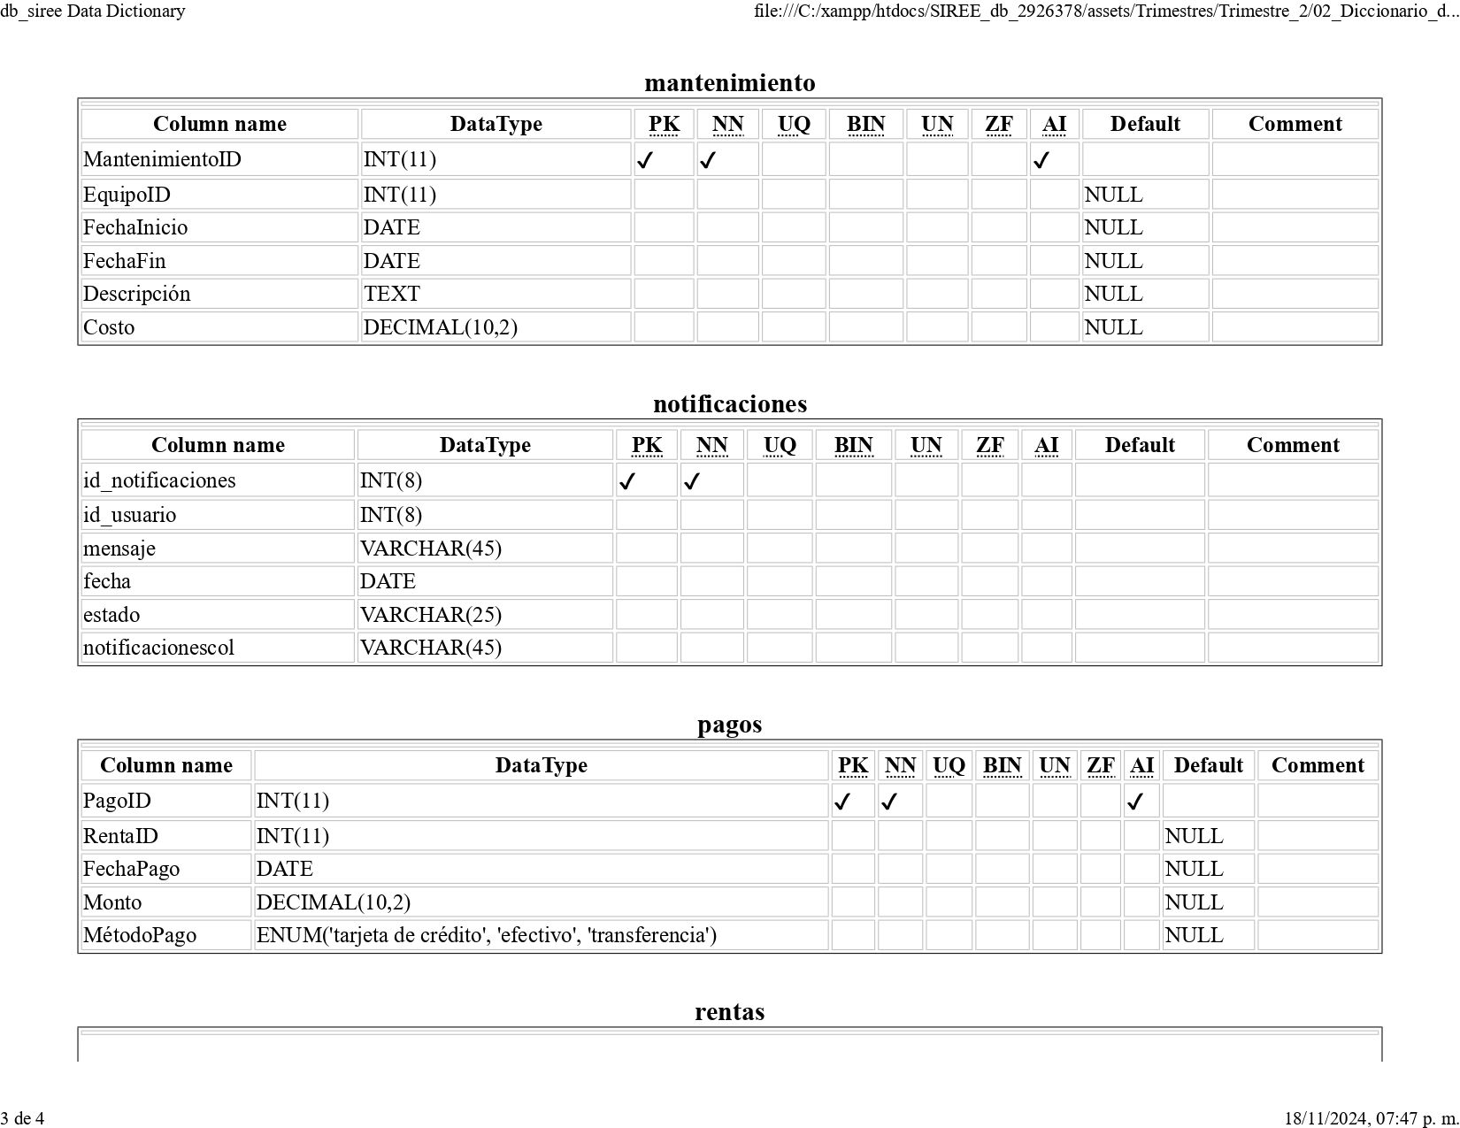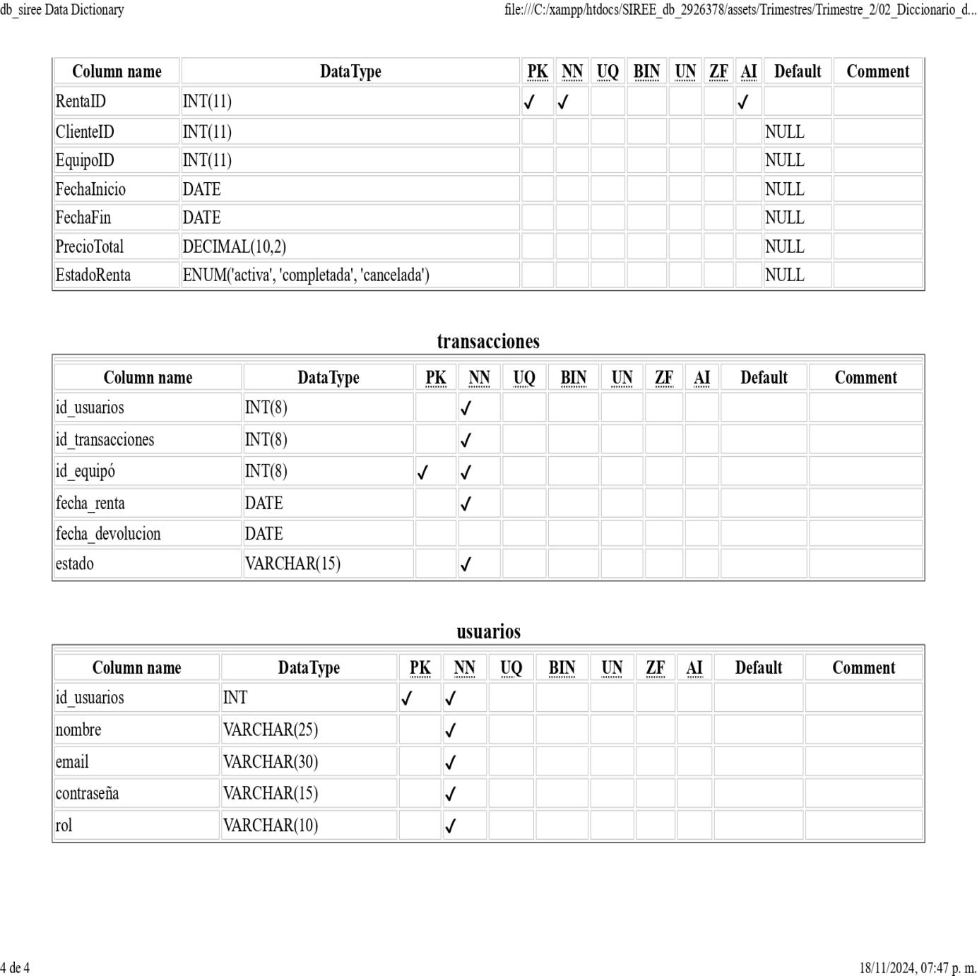**

# INTALACION Y CONFIGURACION

## PRE-REQUISITOS

* + - PHP 8.x instalado en el servidor.
    - XAMPP instalado última versión.
    - Acceso SSH al servidor.
    - Configuración del servidor web con soporte para HTTPS.

## INSTALACION

1. Descargar archivos del sistema: Obtén el paquete desde el repositorio oficial.
2. Configurar base de datos: Ejecuta el script **setup.sql** para crear las tablas iniciales.

# DESPLIEGUE DEL SISTEMA

1. Configura el servidor web (Apache).
2. Habilita el MySQL.
3. Crea copias de seguridad automáticas para la base de datos.

# SEGURIDAD

* Encriptación de Datos: Contraseñas almacenadas con bcrypt.

# RESOLUCION DE PROBLEMAS

|  |  |  |
| --- | --- | --- |
| **ERROR** | **CAUSA COMUN** | **SOLUCION** |
| El sistema no responde. | Sobrecarga del servidor. | Reinicia los servicios de Apache. |
| Error al cargar productos. | Tabla de base de datos dañada. | Restaurar con copia de seguridad. |

# 10. MANTENIMIENTO Y ACTUALIZACION

1. Respaldo Regular: Realiza copias de seguridad de la base de datos cada semana.
2. Actualizaciones del Sistema: Usa comandos como composer update para mantener dependencias actualizadas.